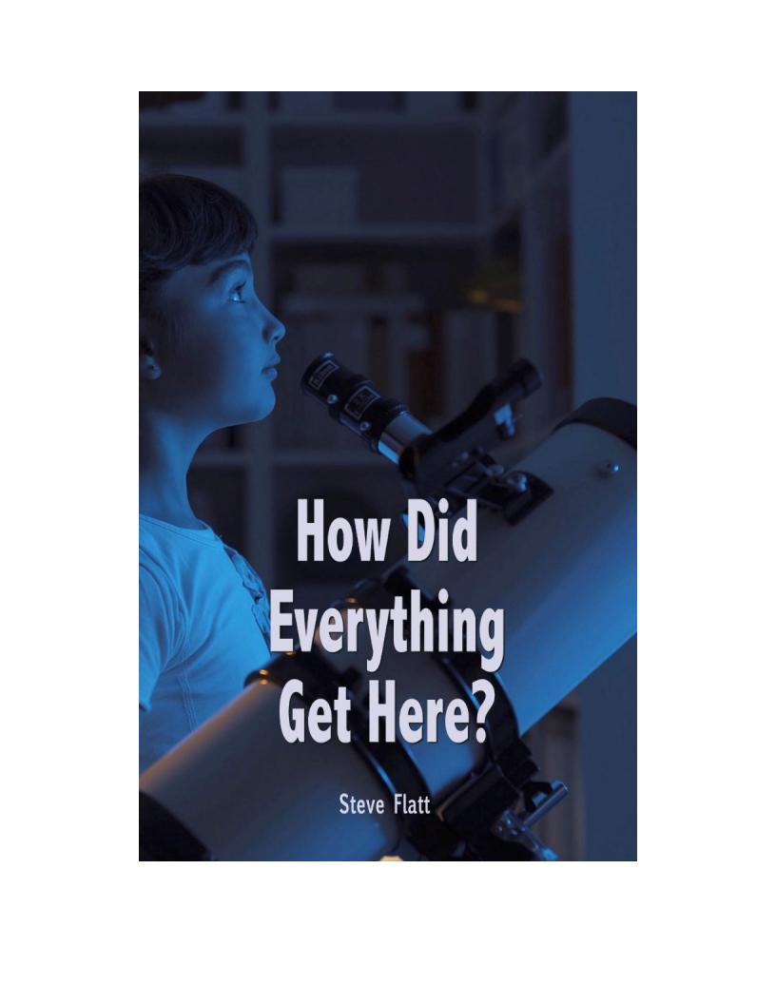

¿Bix tu beetil tuláakal baʼax kʼaʼabéet wayeʼ?

Sukbenilo'ob wa jump'éel Big Bang?
¿Bix káajik tuláakal baʼal? ¿Tuʼux u taal tuláakal baʼal? Le yáax ba'alo'ob jump'éel ser humano ku
p'áatal ti' consciente ti' le ba'alo'ob tu ba'pach, leyóok'ol kaaba' externo. Le ken u taal juntúul
chaambal teʼ yóokʼol kaabaʼ, letiʼeʼ maas u yojel baʼax ku yaʼalik le máakoʼobyéetel le baʼaloʼobjeʼex
letiʼeʼ. Jach asab ti'jump'éel conciencia ti' le externo u ti' le internas. Jeʼex u bin u máan le
kʼiinoʼoboʼ ku káajal u tsʼáaikoʼob cuentaeʼ yaan kʼáatchiʼobyoʼolal tuʼux u taal tuláakal le
baʼaloʼobaʼ.Jump'éel paal relativamente táankelem je'el comenzar u k'áatik k'áat chi'oba'yóok'ol le ch'i'ibalilyéetel le k'áat chi'oba' ku simples ti' leyáax.Juntúul paal je'el u páajtal u ya'al, "Tu'ux tu beetaj le eek'o'obo' ti' le ka'ano' taal?" Jump'éel k'áat chi' sencilla normalmente obtiene
jump'éel núukik sencilla. Wa leyúumo'objach jump'éel creyente ti' Dios, juntúul cristiano, le
núukik je'el u páajtal u, "K'uj ts'áaj le telo'." Wa leyúumo'objach jump'éel ateo, jump'éel ma'
creyente, le núukik je'el u páajtal u, "jump'éelya'ab k'iin ka'ache'yaan ka'ach chéen jump'éel nuxi' explosiónyéetel le ba'alo'ob chéen aterrizaron ti' le kúuchil."

Bix u nojochtal le k'áat chi'oba' ku asab sofisticadas, ma' chéen “Bix le eek'o'obo'
k'ucho'ob telo'” wa “Bix le luna k'uch te'elo'” . Bix k tsolik galaxias ku billones ja'abo'ob
sáasil náachil? ¿Bix jeʼel k-tsolik u naʼatoʼob u wíinklilwíinik, u tsʼoʼomel máak, u riñón wa u yich? ¿Bix jeʼel k-tsolik tuláakal le leyes yéetel le baʼaxoʼob ku beetaʼal tiʼ le físicaoʼ, le
oʼolal ku muchʼkubaʼob tuláakal le baʼaloʼobaʼ? ¿Tuʼux jóokʼ tuláakal le baʼax ku taal u
kʼiinoʼ? K'áat chi'oba' asab sofisticadas exigen asab sofisticadas yéetel razonables
respuestas. K k'áato'ob lógicamente formulado núukik ku soportar cuestionamiento
yéetel sonda. Xanjach justo u k'a'ana'an k k'áatikyóok'ol le ch'i'ibalil, ka exigir jump'éel núukik ba'ax le exacta yéetel tuláakal le datos k'ajóolta'ano'obyéetel sensato tu yich le k'áat chi'oba' tumen to'on yéetel tumen le críticos. Leti'jump'éel insulto ti' k na'at utia'al k'aam jump'éel núukik ba'ax le ma'jaajil wa ba'ax le k'aas formula.

Comenzamos wil u le fuente tuláakal ba'ax ku, leti'jump'éel fuente ba'ax le sobrenatural,
jump'éel fuente ku u páajtalil supremo yéetel intelectoyéetel jump'éel fuente ba'axyaan ti'
jump'éel moralidadyéetel jump'éel ética. Tuméen definición u fuente u k'aaba' K'uj. Way táan ba'ax tu ya'alaj Pablo ti' Romanos 1:20, "Utia'al u le sukbenilo'ob leyóok'ol kaaba', cualidades invisibles u K'uj, U páajtalil eterna yéetel le naturaleza divina séen sido chika'an wilmaj, u
entendidos tak le ba'ax ts'o'ok u meentik utia'al u le wíiniko'obo' táan xma' excusa." Pabloeʼ
maʼalobyanil kaʼachi. Wa ma'je'el u páajtal u paakat tu ba'pach ka wilik ba'ax ts'o'ok u meentik yéetel ts'aikyilaje' u terminó cantidad pruebas telo' utia'al u sobrenatural, tuláakal-poderoso, tuláakal-na'atja'an, tuláakal- K'uj moral, ba'ax je'el u páajtal u probar ti' tech?

¿Tuʼux u taal tuláakal baʼal? Tuláakal ba’al ku taal ti’ le K’uj tuláakal páajtalilyaan te’ ka’ano’ yéetel le lu’uma’, leti’e’ tu yaabilto’onyéetel tu beeto’onyéetel tuláakal ba’ax k-ilke’ .

Le Ley ku yúuchul wa le muuk' Supernatural?
Le ka k'áata'al ti' le k'áat chi'o'yóok'ol le origen, levisión le cristiano jach u leyóok'ol
kaaba'Yanchaj u yaantal jump'éel comienzo sobrenatural. Le jachyáax le Biblia, u t'aan Dios, ku ya'alik "Ti' le principio, Dios creó le ka'ano'obyéetel le lu'uma'." (Génesis 1) Le baʼax ku yaʼalaʼalaʼ ku yilaʼal bey junpʼéel baʼal jeʼel baʼaxakeʼ . "Ku envuelve ti' le sáasilo' beyyéetel juntúul nook', Leti' estira le ka'ano'obo' bey jump'éel tiendayéetel coloca le vigas u cámaras superiores ti' u ja'ilo'ob. Ku beetik u le múuyalo'obo' u carro yéetel leti' nat' ti' le xiik'o'obo' iik', ku beetik iik'o'ob u mensajeros, llamas k'áak' U sirvientes. Leti'e' tu ts'áaj le lu'umo' ti' u fundamento." (Salmo 104) ¿Máax beet tuláakal baʼal? K'uj tu
beetaj - K'uj le Yuum, Hijoyéetel Kili'ich Pixan.

Beey xan, Colosenses 1:16, ku ya'alik "Tumen tumen leti' tuláakal ba'alo'ob bino'ob creados, ba'alo'ob ti' le
ka'ano'yéetelyóok'ol kaab, visible yéetel invisible, wa tronos wa poderes wa gobernantes wa autoridades,
tuláakal le ba'alo'ob bino'ob creados tumen leti'yéetel utia'al leti'. Leti'e' bey ma' tuláakalyéetel ti' leti', tuláakal ba'alo'ob sostienen múuch'." Leloʼobaʼ letiʼe u núukil le cristianoʼoboʼ . ¿Bix úuchik u kʼuchul tuláakal wayeʼ? Yaan ka'ach jump'éel muuk' sobrenatural.

Ba'ale' utia'al aquellos ku sostendrían ti' le premisa u tuláakal taal yo'osal le muuk' naturales, ku kaxtiko'ob ti'jump'éel posición u yojel mix defensa.

Yaan ka'ap'éel ba'alo'ob básicas ti' le universo. Yaan materia yéetelyaan energía. Le talamilo' jach u mix importa mix energíayaan ti'yéetel ti' leti'ob mismos je'el muuk' creativa. Matter ma' crea uláak' asunto. Jump'éel xéet' che' ma' crea naturalmente uláak' xéet che'. Materia yéetel energía táan continuamente u utilizados tak ka'anal. ¿Jaytéen tsʼoʼok a wuʼuyik u yaʼalik le
cientificoʼob wa táan u yáalkab le universo tiʼ toʼonaʼ? Ku ya'ala'al to'on u k k'iino', ba'ax le
jump'éel eek'o'obo' ti' le galaxia Vía Láctea,jachyan chúumuk edad. Supuestamente, jump'éel billónja'abo'ob bejla'e' k k'iinyaan u utilizar tuláakal u energía. Táan u enrollando tak kaambal. Wa k-nuʼuk tiʼ k-nuʼuk beetikyoʼolal le baʼax ku beetaʼalyéetel le muukʼoʼ, ¿tuʼux u taal le
baʼaloʼobaʼ? Tuméen le ley natural, ma' tu crearon leti'ob mismos. ¿Tuʼux u taaloʼob? Tuméen le ley natural, táan u enrollandoyéetel táan u bin u gastar. Máax creó le nuxi' skollhouse energía ti'yáax kúuchil? Le ciencia natural u yojel mix jump'éel núukik.

Le teoría científica actuales sostiene le sáasilo', siempre u bin u creado, bin u asunto ma' kuxtal. Lelo'jump'éelsuposiciónts'áik, wáaj ma'? Ti'jump'éel áanalte' publicado ma' u úuch llamado
"icusiones yéetelevolución", ku ya'alik u jach ba'al, "Le suposición u tuláakal le kuxtala' proviene ti' le ba'al ma' kuxtal k'a'ana'an u beeta'al tumen le moderno moderno wa u oksaj óoltik wa u le k'áat chi'o', 'Ba'ax le kuxtala'?' pertenece ti' le ciencias naturales." Le ch'aajjach le máaxo'ob ku proponen u mina'an ka'ach mix jump'éel causa sobrenatural k'a'ana'an proponer u kuxtal taal ti' ba'al ma' kuxa'an. Ba'ale', lelo'vuela ti' le

u yich le ciencia moderna. ¿Yaan wa k'iin ts'o'ok a wu'uyik u teoría le ch'i'ibalil espontánea, jump'éel teoría ka'ach populares ti' le siglo XIX u le kuxtala' tu jaajile' tu beetaj u materia ma' kuxtal? Le
úuchben máakoʼoboʼ suuk u creertikoʼobeʼ jach tujaajil tiʼ u tsoʼotsel tsíiminoʼob kujóokʼloʼob tiʼ u
tsoʼotsel u pool le tsoʼotsel u pooloʼob kujóoʼloʼob ichil lejaʼoʼ. Ah, ba'ale' a lo largo de taal jump'éel científico señalado tumen u k'aaba' Louis Pasteur. Maʼ xaaneʼ tsʼoʼok a wuʼuyik u yaʼalaʼaltiʼ, letiʼeʼ
nojoch tiʼ leche. Pastar yo'osal jump'éel meyaj ku experimentos verificaron le conclusión u kuxtal ma'
je'el u páajtal u taal ti' le materia ma' kuxtal. ¿Ka wilik wa le ch'aaj? ¿Ka wilik wa le máaxo'ob ku ya'aliko'ob u leyóok'ol kaaba'yéetel le universo alguna bix ken chéen ts'o'ok sido Mantats'?

Le ciencia yaan u repudiar u utia'al u sostener jump'éelvisión ma' creacionista. Jeʼex k-ilik le kʼáatchiʼaʼ,
"¿Tu'ux tu beetaj tuláakal? Le ken u reduce ti'jump'éelelección, wa yaan ka'ach jump'éel sobrenatural
muuk' creativa, wa chéenyaan ka'ach ley natural.Jach mina'an u opción u beeta'al. Yaan ka'ach u yaantal jump'éel muuk' sobrenatural.

Ba'ax táan waye' tumen diseño wa táan waye' tumen accidente?
Considere u jaajile' ti' u k yóok'ol kaab Chuup yéetel millones ba'alo'ob kuxtal, je'el máaxake' ti' le ku asab complejoyéetel sofisticado u je'el ba'ax objeto hecho tumen lewíiniko'obo'. Ti'
uláak' t'aano'ob, k'a'ana'an u yaantal jump'éel nuxi' cantidad na'at asociadayéetel le muuk'
sobrenatural ku ts'áabal tuláakal waye'. K wíinkilal táan compuesto tumen literalmente
cientos millones u células. Sabías u Amal célula diminuta yaan ti'jump'éel t.u.m eléctrico ba'ax le asab complejo u le yaan nu'ukul t'aan ti'jump'éelkaajil 30.000 máako'ob? ¿Ma' wa jach
increíble? Le k'áat chi'o'jach, "Yaan wáajalguna objeto hecho tumen lewíiniko'obo' ku daría u aparte de diseñoyéetel producciónna'atja'an?" Chéen tukult le sistema ti' nu'ukul t'aan ti'
jump'éelkaajil le Buka'aj u ba'al u kaajil Nueva York. Tuukul ti' tuláakal le interruptores, tuláakal le intrincada cableado, le satélite up-enlace. Tuukul ti' tuláakal le ba'ax bin ti' le
ba'ala'. Chéen tukult wa máax ku yaʼaliktech mix máak beet le baʼax ku yaʼalaʼalaʼ . Mix máak
dibujó je'el cuadro, ma' yaan ka'ach mix planes, ka Mix máak fabricada ti' le escenario entero, ba'ale' chéen chéen úuch. Le asab tonto ti' leyóok'ol kaaba' ma' creería u. Racionalidad básica ku ya'alik u wa k wilik ba'al ku complejo, asumimos diseñoyéetel na'at. Ts'o'ok u jach ridículo tuukul u je'el dispositivo hecho tumen lewíiniko'obo' bin u meentik xma' diseñoyéetel
producción, Buka'aj asab ridículojach u asumir u mina'an ka'ach mix diseño ti' le k'iino'oba' meentiko'ob ma'-hechos, je'el máaxake' ti' le ku asab complejo? Le ta ts'o'omej humano, u
wíinkilal ch'íijsajil, le riñón - le asab t.u.m filtrado tu yóok'ol kaabe'. Jump'éel científico
estableció ti'jump'éel revista reciente u le posibilidad ti'jump'éel molécula proteína lúubul
múuch' tu kúuchil aleatoriamente - le posibilidad ti' le ba'ala' ka'ach 1 x 2.02 x 10 levantado ti' le 239 páajtalil. Ba'axjach tumen casualidad wa ka'ach diseño? Le creyente k'aam pasajes bey le Salmo 19:1 ka tu ts'íibtaj David, "Le ka'ano'obo' táan u declarando le gloria ti' Dios yéetel le firmamento proclama u meyaj k'ab." Jachjaajile'yaan ka'ach jump'éel diseñoyéetel ka'ach
magnífico.

?
Leti' ka'ach sobrenatural. Diseño wa accidente? Yanchaj u sido diseño. Ba'ale' ba'ax ku yúuchul yéetel le naturaleza

ti' le ba'ala' Creador? Táan in kaxtik asabyéetel asab máako'ob ti' kyóok'ol kaab táan
dispuestos k'aam u jaajile' ti' u yaan ka'ach jump'éel Creador, ba'ale' asabyéetel asab xan táan asumiendo u Creador ka'ach alguna muuk' cósmica, yaan nuxi' globo energía tumen te'elo' ti' le universo, ma'jump'éel K'uj máaxo'ob. Utiaʼal lelaʼ kʼaʼabéet k-ilik k-ilik le universooʼ . Yaan
k'iine' k wilik excepciones ti' leti', ba'ale' le criaturas humanas ku habitan leyóok'ol kaaba'
yaan jump'éel sentido innata ti' le moralidad. Ma'jach increíble u bey tech abarca le
civilizaciones ku habitaron leyóok'ol kaaba' ichil le siglos u yaan jump'éel consistencia notable ti' le ba'ax k llamando ma'alobyéetel ba'ax k llamando k'aas. Wa ka suut ti' le egipcios wa le
indios americanos wa ti' le incas wa le babilonias, civilizaciones ba'ax mina'an ka'ach mix máak yéetel le uláak', ka tu general u código estatutario ka'ach notablemente similar. Mantats'
ka'ach ilegal ti' le asesinato, Mantats' ka'ach ilegal u ookol, ka Mantats' ka'ach ilegal u tuus.
Yaan ka'ach normas sexuales ti'Amal ti' le máako'obo' civilizaciones. Yaan ka'ach, bey u, ichil u puksi'ik'al le máako'obo'jump'éel sentido innata ti' le derecho yéetel le equivocado. Similar ti' tuláakal leyóok'ol kaaba'. Ba'axten jach u universalmente llamamos juntúul máak bey Hitler wa Saddam Hussein k'aas? ¿Baʼax kʼaas u kʼáat u yaʼal wa maʼ beetaʼanoʼon tumen junpʼéel
Creador moral? K'aas chéen sería in preferencia en vez de le tuya, ka k preferencias sería bey numerosas beyyaan máako'ob ti' u yich le lu'uma', ba'ale' lelo' ma' le óoltaj.
Ku ts'a'abal to'on jump'éel sentido ti' le moral. sentido moral ma' u taal ti'jump'éel fuente ma'
moral. Wa ts'o'ok k taal ti' le roca, le suciedad, yéetel le importa, tu'ux k obtuvimos conciencia wa moral?

Comenzamos wil u le fuente tuláakal ba'ax ku, leti'jump'éel fuente ba'ax le supernatural, jump'éel fuente ku ti' le páajtalil supremo yéetel le intelecto, yéetel jump'éel fuente ba'axyaan ti'jump'éel moralidadyéetel jump'éel ética, ka tumen definición, le fuente u k'aaba' K'uj. Way táan ba'ax tu
ya'alaj Pablo ti' Romanos 1:20, "Utia'al u le sukbenilo'ob leyóok'ol kaaba', cualidades invisibles u K'uj, U páajtalil eterna yéetel le naturaleza divina séen sido chika'an wilmaj, u entendidos tak le
ba'ax ts'o'ok u meentik utia'al u lewíiniko'obo' táan xma' excusa." Pabloeʼ maʼalobyanil kaʼachi. Wa ma'je'el u páajtal u paakat tu ba'pach ka wilik ba'ax ts'o'ok sido meentikyéetel ts'aikyilaje'
terminó cantidad pruebas telo' utia'al u sobrenatural, tuláakal-poderoso, tuláakal-na'atja'an, tuláakal- K'uj moral, ba'ax je'el posiblemente posiblemente ti' tech?

¿Tuʼux u taal tuláakal baʼal? Desde teʼ kaʼanyéetel le Luʼumaʼ, le máaxyaan tuláakal páajtaliltiʼoʼ, le máaxjach tu yaabiltoʼonoʼ yéetel tu beetoʼonyéetel tuláakal baʼax k-ilkoʼ .
Le xook u gracia u gracia # 1001 Steve Flatt
K'áat chi'oba'
1. Je’el u páajtal u páajtalil eterno yéetel le naturaleza divina u chika’an na’ata’al tumen le ba’ax ts’o’ok u beetik Dios? Jaaj ___ Ma’ ___.

2. ¿Bix úuchik u beetaʼal le baʼaloʼoboʼ? a. ___ Ma' k'ajóolta'ani
b. Junp’éel nojoch bang
c. beeta’an tumen yéetel u páajtalil mina’an u xuul

3. ¿Máakalmáak tiʼ le kaʼapʼéel baʼaloʼobyanoʼob kaʼach teʼ universooʼ?
a. Talamil b. Óol
c. mix
4. Sukbenilo'ob ka'ach tumen accidente. Jaaj Ma’ jaaji’ .
5. Tak le supervivencia le asab aptoyaan ti' leyóok'ol kaaba' ba'alche'ob, túun mina'an mix moral inherente
ti' le humanidad?
Jaaj Ma’ jaaji’ .

